Лекция
Использование цифровых образовательных ресурсов и технологий на уроках ФК
План
1.Создание флеш-презентаций и видеороликов с комплексами общеразвивающих упражнений (ОРУ);
2.Применение тестирующих программ (Генератор тестов);
3.Проектная технология на уроке физической культуры;

Приоритетным направлением работы каждой школы является повышение качества образования через использование современных образовательных технологий на уроках и во внеурочной деятельности.
Поэтому современный педагог должен в совершенстве владеть знаниями в области этих технологий и успешно применять их на своих уроках. Учитель, используя современные технологии, может совершенствовать не только физические качества, а также развивать творческий потенциал обучающихся.
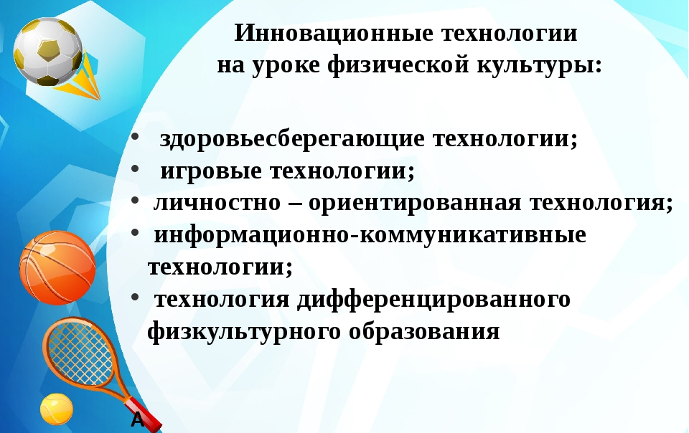Здоровьесберегающие технологии. Учитель физической культуры – профессия особенная. Избрав её, педагог становится в ответе за здоровье детей, их физическое, психическое, нравственное и социальное развитие. Поэтому важное место в профессиональной деятельности отводится здоровьесберегающим технологиям, цель которых, обеспечить школьнику возможность сохранения здоровья за период обучения в школе, сформировать у него необходимые знания, умения и навыки по здоровому образу жизни, научить использовать полученные знания в повседневной жизни.
Здоровьесберегающие образовательные технологии являются самыми значимыми из всех технологий, по степени влияния на здоровье учащихся, так как основаны на возрастных особенностях познавательной деятельности детей, оптимальном сочетании двигательных и статических нагрузок, обучении в малых группах, использовании наглядности и сочетании различных форм предоставления информации.
Педагогическая технология здоровьесбережения в педагогической деятельности включает в себя:
- знакомство с результатами медицинских осмотров детей;
- их учёт в учебно-воспитательной работе;
- помощь родителям в построении здоровой жизнедеятельности учащихся и семьи в целом;
- создание условий для заинтересованного отношения к учёбе.
Одним из главных направлений здоровьесбережения считаем создание здорового психологического климата на уроках. Так, ситуация успеха способствует формированию положительной мотивации к процессу обучения в целом, тем самым снижая эмоциональную напряженность, улучшая комфортность взаимоотношений всех участников образовательного процесса.
На своих уроках уделяю внимание организации здоровьесберегающих факторов. Контрольные испытания, задания, тестирование дают исходную (и текущую) информацию для разработки индивидуальных заданий, суть которых – учащийся должен в каждый очередной период времени продвинуться дальше, что и подтвердит следующее тестирование.
Принципиально важно, чтобы при этом учащийся не сравнивался с другими, а сравнивался с самим собой: я сегодня стал лучше, чем вчера, а завтра постараюсь стать лучше, чем сегодня. Для этого задания делаю реальными и стимулирую учащихся к активной работе. Во время урока чередуем различные виды учебной деятельности; используем методы, способствующие активизации инициативы и творческого самовыражения учеников. Большое значение имеет и эмоциональный климат на уроке: «хороший смех дарит здоровье», мажорность урока, эмоциональная мотивация в начале урока, создание ситуации успеха. И, конечно же, при выборе форм, содержания и методов работы учитывается возраст, пол учащихся, состояние здоровья, уровень их развития и подготовленности. На уроках обеспечиваем необходимые условия в соответствии с санитарно-гигиеническими нормами (освещение, характеристика воздуха, температурный режим). Занятия проводятся преимущественно на свежем воздухе.
Игровая технология. Практика показывает, что применение игровых технологий с учетом возрастных особенностей не теряет актуальности. Каждому возрасту соответствует свой набор игр, хотя бывают и исключения. Игровая технология является уникальной формой обучения, которая позволяет сделать обычный урок интересным и увлекательным. Игровая деятельность на уроках физической культуры занимает важное место в образовательном процессе.
Ценность игровой деятельности заключается в том, что она учитывает психолого-педагогическую природу ребенка, отвечает его потребностям и интересам.
Игра формирует типовые навыки социального поведения, специфические системы ценностей, ориентацию на групповые и индивидуальные действия, развивает стереотипы поведения в человеческих общностях.
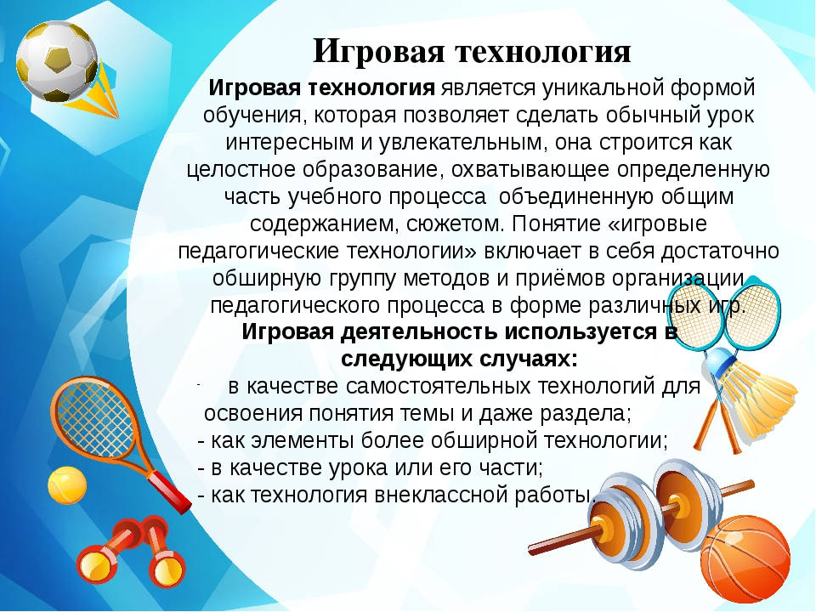Игровая деятельность на уроках в школе дает возможность повысить у обучающихся интерес к учебным занятиям. Позволяет усвоить большее количество информации, основанной на примерах конкретной деятельности, моделируемой в игре, помогает ребятам в процессе игры научиться принимать ответственные решения в сложных ситуациях.
Использование игровых форм занятий ведет к повышению творческого потенциала обучаемых и к более глубокому, осмысленному и быстрому освоению материала. Игровые формы работы в учебном процессе могут нести ряд функций: обучающая, воспитательная, коррекционно-развивающая, психотехническая, коммуникативная, развлекательная, релаксационная.
Ускорение темпа современной жизни ставит задачу более активно использовать игру для воспитания подрастающего поколения. Сейчас очевидно, что игры необходимы для обеспечения гармоничного сочетания умственных, физических и эмоциональных нагрузок, общего комфортного состояния.
Особое внимание следует уделять подвижным играм в начальном и среднем звене, так как в этом возрасте закладываются основы игровой деятельности, направленные на совершенствование игровых умений и технико-тактических взаимодействий, необходимых при дальнейшем изучении и овладении спортивными играми.
И, конечно, подвижные игры, это прекрасная база по развитию двигательных способностей и умений. В разделе программы «Легкая атлетика» используются подвижные игры, направленные на закрепление и совершенствование навыков бега, прыжков и метаний, на развитие скоростных, скоростно-силовых способностей, способностей ориентирования в пространстве и т.п.
В разделе программы «Спортивные игры» - игры и эстафеты на овладение тактико-техническими навыками изучаемых спортивных игр. В разделе «Гимнастика» - подвижные игры с элементами единоборств. В силу особенностей детей не всякую игру можно использовать, необходимо учитывать уровень трудности игры и сложность ее во взаимодействии игроков. Игра будет интересна, если доступна и понятна.
Для этого можно использовать различные варианты одной игры, которые предусматривают сохранение ее правил и умений детей с учетом их возраста и индивидуальных особенностей. Для того, чтобы игра приносила пользу, необходимо продумывать ее до мелочей. Строго соблюдать правила игры, технику безопасности, как для играющих, так и для наблюдающих за игрой.
Игры с дидактической направленностью учат детей объединять движения и полученные на занятиях и в повседневной жизни знания, факты, систематизируя их в единое целостное представление об окружающей действительности.
Требования к отбору игр следующие:
- игра должна давать новые понятия;
- в игре должны развиваться способности правильно оценивать пространственные и временные отношения, быстро реагировать на часто меняющуюся обстановку;
- дидактическое и двигательное содержание игры должно соответствовать особенностям программного материала;
- степень сложности игры должна соответствовать усвоенным умениям и навыкам.
При организации и проведении игры необходимо придерживаться следующих правил:
-простота и доступность правил;
-каждый ребенок должен быть активным участником игры;
-исключить малейшую возможность риска, угрозы здоровью детей;
-безопасность используемого инвентаря;
-игра не должна унижать достоинства играющих.
В ходе модернизации образования, одной из основных задач в преподавании предмета «физическая культура» становится освоение знаний о физической культуре и спорте, их истории и современном развитии, роли в формировании здорового образа жизни.
Лишение детей необходимой двигательной активности в пользу изучения теории, либо изучение теоретической части, не акцентируя на этом большого внимания, заставляет учителя искать новые стратегии в преподавании именно теоретической части физической культуры. Практика показывает, что наиболее рациональным является внедрение метода проектов.
Метод проектов. Метод проектов позволяет решать сразу несколько задач:
- развитие личностных компетентностей обучающихся;
- интегрированность процесса обучения;
- экономия времени на самом уроке.
Технология проектов подходит для обучающихся начальной, основной и средней школы, интересующихся исследовательской и проектной деятельностью, а также для одаренных обучающихся.
Проектная технология на уроке физической культуры позволяет строить обучение на активной основе, через целенаправленную деятельность обучаемого, сообразуясь с его личным интересом. Составляя проект, он превращается из объекта в субъект обучения, самостоятельно учится и активно влияет на содержание собственного образования. Такая работа дает возможность осознать, что уроки физической культуры развивают не только физически, но и интеллектуально.
Проектная деятельность – это создание проблемных ситуаций, активизация познавательной деятельности обучающихся в поиске и решении сложных вопросов, требующих актуализации знаний, построения гипотез.
Метод проектов всегда ориентирован на самостоятельную деятельность обучающихся (индивидуальную, парную, групповую), которую они выполняют в отведенное для этой работы время (от нескольких минут урока до нескольких недель, а иногда и месяцев).
Виды проектов разнообразны. Выделяют четыре основные категории:
- информационный и исследовательский проект;
- обзорный проект;
- продукционный проект;
- проекты инсценировки.
Проекты на уроках физкультуры - это проекты по исследованию влияний ФК на организм человека, по исследованию истории спорта, подготовке и проведению соревнований и спортивных праздников и т.д.
Применение технологии проектного обучения сделает учебный процесс более увлекательным для учащихся: самостоятельный сбор обучающимися материала по теме, теоретическое обоснование необходимости выполнения того или иного комплекса физических упражнений или овладения теми или иными физическими умениями и навыками для собственного совершенствования, воспитания волевых качеств.
У обучающихся при разработке собственного проекта будут закладываться основы знаний в применении разнообразных методик поддержания здоровья и физического совершенствования.
Информация, самостоятельно добытая обучающимися для собственных проектов, позволит осознать жизненную необходимость приобретаемых на уроках двигательных умений. Обучающиеся, таким образом, станут компетентными и в теории предмета, что необходимо как условие грамотного исполнения физических упражнений. Проектные технологии позволяют сделать из урока двигательной активности в урок образовательного направления.
В каждой школе есть обучающиеся, имеющие ограничения в двигательной активности, для которых такой вид деятельности дает возможность проявить себя.
Использование информационных компьютерных технологий (ИКТ) во внеурочной деятельности и на уроках делает предмет физическая культура современным. Составными частями ИКТ являются электронный, программный и информационный компоненты, совместное функционирование которых позволяет решать задачи, поставляемые развитием общества.
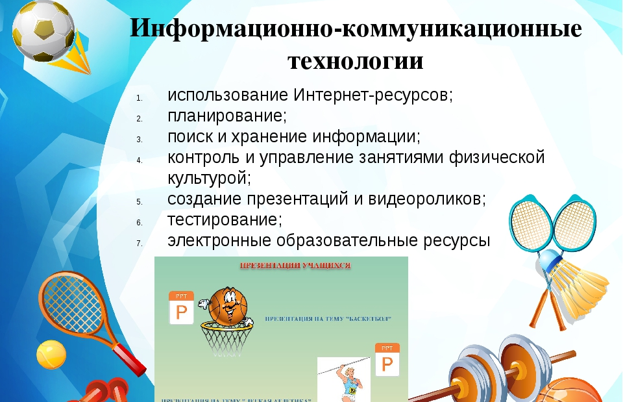
Не смотря на то, что урок физкультуры - это практика, здесь есть место и теории. Учителю необходимо находить и использовать такие методы обучения, которые позволили бы каждому ученику проявить свою активность, свое творчество, активизировать двигательную и познавательную деятельность. Современные педагогические технологии, а так же использование Интернет – ресурсов, новых информационных технологий, дают возможность педагогу достичь максимальных результатов.
ИКТ позволяют организовать учебный процесс на новом, более высоком уровне, обеспечивать более полное усвоение учебного материала. Информационно коммуникативные технологии позволяют решить проблему поиска и хранения информации, планирования, контроля и управления занятиями физической культурой, диагностики состояния здоровья и уровня физической подготовленности занимающихся.
Использование презентаций на уроках позволяет более подробно и наглядно предоставлять теоретический материал, что делает процесс образования наиболее эффективным. Этот вид работы может быть использован при изучении техники выполнения разучиваемых движений, так как с помощью наглядной картинки данное движение можно разбивать не только на этапы выполнения, но и более короткие фрагменты и создать правильное представление обучающихся о технике двигательных действий. С помощью презентации также можно доступно объяснить правила спортивных игр, тактические действия игроков, красочно преподнести исторические события, биографии спортсменов. Наличие визуального ряда информации позволяет закрепить в памяти.
Создание флеш-презентаций и видеороликов с комплексами общеразвивающих упражнений (ОРУ) могут стать помощниками учителю. Такой материал может быть использован также учителями – предметниками при проведении утренней зарядки.
Одним из видов домашнего задания может быть создание презентации по темам «Здоровый образ жизни и я», «Способы закаливания», «Вредные привычки» «Гимнастика» и т.д. Ребята могут выполнять такие задания как самостоятельно, так и в группах, что позволяет переходить им к выполнению проектов (проектная работа «Влияние двигательной активности на здоровье школьника»), проявляя свое творчество.
На уроках также возможно проведение тестирования с целью проверки и закреплении знаний учащихся. Применение тестирующих программ (Генератор тестов) позволяет включать неограниченно большое количество разделов и вопросов, что позволяет варьировать тесты под непосредственные нужды и конкретных участников тестирования.
Во внеурочной работе также можно использовать ИКТ: представление команд, оформление соревнований, описание конкурсов и т.д.
Электронные образовательные ресурсы также позволяют обучающимся дома более подробно познакомиться с изученной темой на уроке, найти необходимые упражнения для совершенствования своих физических качеств и пополнить багаж своих знаний в области физической культуры и здорового образа жизни.
Технология уровневой дифференциации.
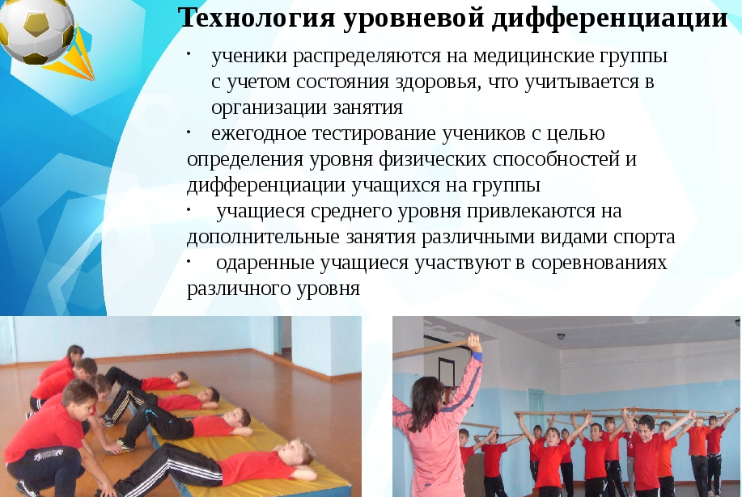С помощью применения технологии уровневой дифференциации в обучении на уроках физкультуры можно укрепить здоровье и развивать двигательную активность обучающихся. Основные результаты занятий – профилактика заболеваемости у детей, а также повышение интереса к занятиям физическими упражнениями, возможность каждому реализоваться, добиваться успеха. Данный вид технологии может быть применен по следующим направлениям:
- задание с учетом уровня подготовки, развития, особенности мышления и познавательного интереса к предмету;
- учет не только достигнутого результата, но и динамики изменений физической подготовленности обучаемого;
- распределение обучающихся на группы с учетом состояния здоровья;
- для обучающихся, освобожденных от занятий по состоянию здоровья, разработаны и утверждены темы рефератов, либо они привлекаются к судейству, оценке работы одноклассников на уроке;
- привлечение обучающихся на дополнительные занятия различными видами спорта и внутришкольные соревнования;
- участие одаренных детей в соревнованиях различных уровней.
Дифференциация обучения (дифференцированный подход в обучении) – это создание разнообразных условий обучения для различных школ, классов, групп с целью учета особенностей их контингента с помощью применения комплекса методических, психолого-педагогических и организационно-управленческих мероприятий, обеспечивающих обучение в гомогенных группах.
По характерным индивидуально-психологическим особенностям детей, составляющим основу формирования гомогенных групп, различают дифференциацию:
- по возрастному составу (школьные классы, возрастные параллели, разновозрастные группы);
- по полу (мужские, женские, смешанные классы, команды, школы);
- по области интересов (гуманитарные, физико-математические, биолого-химические и другие группы, направления, отделения школы);
- по уровню умственного развития (уровню достижений);
- по личностно-психологическим типам (типу мышления, характера, темперамента и др.);
- по уровню здоровья (физкультурные группы, группы ослабленного зрения, слуха, больничные классы).
Если каждому ученику отводить время, соответствующее его личным способностям и возможностям, то можно обеспечить гарантированное усвоение базисного ядра школьной программы.
Технология личностно-ориентированного обучения. Технология личностно-ориентированного обучения предполагает развитие личностных (социально-значимых) качеств учащихся посредством учебных предметов. Современный урок физической культуры и повышение его эффективности невозможно без разработки вопроса личностно-ориентированного обучения.
В начале учебного года выявить уровень физической подготовленности с помощью тестов и состояние здоровья обучающихся (по данным медицинских карт). Личностно- ориентированный и дифференцированный подходы важны для обучающихся, как с низкими, так и с высокими результатами в области физической культуры. Низкий уровень развития двигательных качеств часто бывает одной из главных причин неуспеваемости учеников по физической культуре, а учащимся с высоким уровнем не интересно на уроках, рассчитанным на среднего ученика.
Помимо деления обучающихся на основную и подготовительную группы, почти в каждом классе условно можно разделить детей еще на несколько групп (категорий):
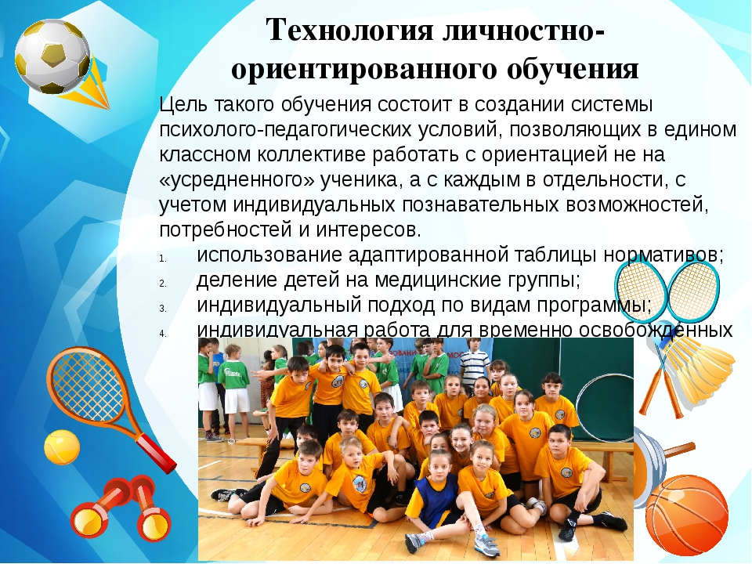- совершенно здоровые дети, но не желающие трудиться;
- дети, временно перешедшие в подготовительную группу из-за болезни;
- плохо физически развитые дети, которые боятся насмешек, замыкаются;
- хорошо физически развитые дети, которые могут потерять желание заниматься на уроках, если им будет очень легко и неинтересно.
Поэтому и необходимо дифференцирование и задач, и содержания, и темпа освоения программного материала, и оценки достижений.
Содержание личностно-ориентированного обучения - это совокупность педагогических технологий дифференцированного обучения двигательным действиям, развития физических качеств, формирования знаний и методических умений и технологий управления образовательным процессом, обеспечивающих достижение физического совершенства.
Обучение двигательным действиям. Проводится целостным методом с последующей дифференциацией (выделением деталей техники и "разведением" их по сложности) и затем интеграцией (объединением) этих частей разными способами в зависимости от уровня технической подготовленности обучающихся с целью более качественного выполнения упражнения. Обучение двигательным действиям предусматривает возможность выбора операций для решения тех или иных двигательных задач.
В этом случае каждый обучаемый может освоить двигательное действие в предпочтительном для него составе операций, что станет основой для формирования индивидуального, самого эффективного, стиля деятельности.
Учащиеся сильной группы (внутри класса) осваивают учебный материал в среднем на два урока быстрее средних и слабых учеников. На уроках учащимся даются разные учебные задания: одной группе – подготовительные или подводящие упражнения, выполняемые в облегченных условиях; другой – усложненные подводящие упражнения; третьей – действие в целом, но в облегченном варианте и т.д.
Более подготовленные дети выполняют упражнения в соревновательных условиях или изменяющихся усложненных условиях (применение отягощений, повышенная опора, различные сопротивления), а так же для них увеличивается число повторений и число прохождения круга.
Менее подготовленные обучающиеся работают в стандартных условиях. На уроке обязательно проводится индивидуальная работа с обучающимися, у которых не получается выполнение того или иного двигательного действия. Индивидуальная работа с учениками на разных этапах урока способствует сохранению физического, нравственного и социального здоровья обучающихся.
Развитие физических качеств. Дифференцированное развитие физических качеств, в группах разной подготовленности осуществляется с использованием как одинаковых, так и разных средств и методов, но величина нагрузки должна планироваться разная, в результате чего уровень физической подготовленности обучающихся должен улучшаться по сравнению с исходным уровнем.
Обязателен контроль физических нагрузок каждого ученика по частоте сердечных сокращений перед началом и после окончания занятия.
Для определения функционального состояния обучающихся в процессе физических нагрузок различного характера можно использовать сравнение величины сдвигов пульса с характером и величиной нагрузок, а также и прослеживать быстроту восстановления пульса во время отдыха. При проведении упражнений в игровой или в соревновательной форме слабых учеников можно распределять по всем командам и чаще проводить замену этих игроков.
Особое внимание на уроке уделять детям с избыточным весом и слабым детям, которые не желают заниматься из-за своей неловкости. Хорошие результаты могут быть получены, если вначале привлечь таких детей помогать при проведении подвижных игр и эстафет. Вначале они помогают в судействе, затем, вовлекаясь в события, принимают участие в игре и перестают стесняться своей моторной неловкости.
Продолжая таким образом заниматься на уроках, эти дети приобретают уверенность в своих силах и постепенно включаются в регулярные занятия. На этом этапе режим занятий для разных групп должен быть различным: тренирующим, тонизирующим или щадящим.
Дифференцированное выставление отметки по физической и технической подготовленности учащихся. При оценке физической подготовленности учащихся учитывается как максимальный результат, так и прирост их результата. Причем индивидуальные достижения (т.е. прирост результатов) имеют приоритетное значение.
При выставлении отметки по физической культуре учитывать и теоретические знания, и технику выполнения двигательного действия, и прилежание, и умение осуществлять физкультурно-оздоровительную деятельность. В работе обязательно применять методы поощрения, словесные одобрения.
Одних детей надо убеждать в собственных возможностях, успокоить, подбодрить; других – сдержать от излишнего рвения; третьих – заинтересовать. Все это формирует у школьников положительное отношение к исполнению заданий, создает основу для общественной активности. Все отметки обязательно аргументировать.
Временно освобожденные дети и обучающиеся, отнесенные по состоянию здоровья к специальной медицинской группе должны присутствовать на уроках: помогать в подготовке инвентаря, судействе.
В играх им интересны посильные роли, в эстафетах их можно назначить капитанами команд для организации детей и помощи с дисциплиной, они могут принять участие в допустимых заданиях, знакомятся на уроках с теоретическими сведениями, с техникой выполнения некоторых двигательных действий, не требующих больших энергетических затрат, могут выполнять упражнения рекомендованные врачом.
Ориентировать сильных детей на то, что они обязаны помогать слабым, предлагать им подготовить более слабого товарища к успешному выполнению упражнения и ставим им за это высокую оценку.
Всестороннее изучение школьников, сопоставление различных данных позволяет выявить причины отставания детей, установить главные из этих причин и осуществлять педагогическое воздействие, основанное на методике дифференцированного обучения. Данная технология облегчает процесс обучения, к намеченной цели ученик подходит с постепенным накоплением запаса двигательных умений, из которых и формируется нужное действие.
В.П. Лукьяненко считает, что в занятиях по физической культуре, кроме образовательной составляющей, должна присутствовать и оздоровительная направленность, и тренировочный подход. Поэтому занятия по физической культуре должны быть: отдельно-теоретическими, отдельно - практико-методическими, и отдельно-практическими. Девизом дня, для специалистов физической культуры, сегодня должен стать лозунг: «От физического воспитания к физкультурному и спортивному образованию».
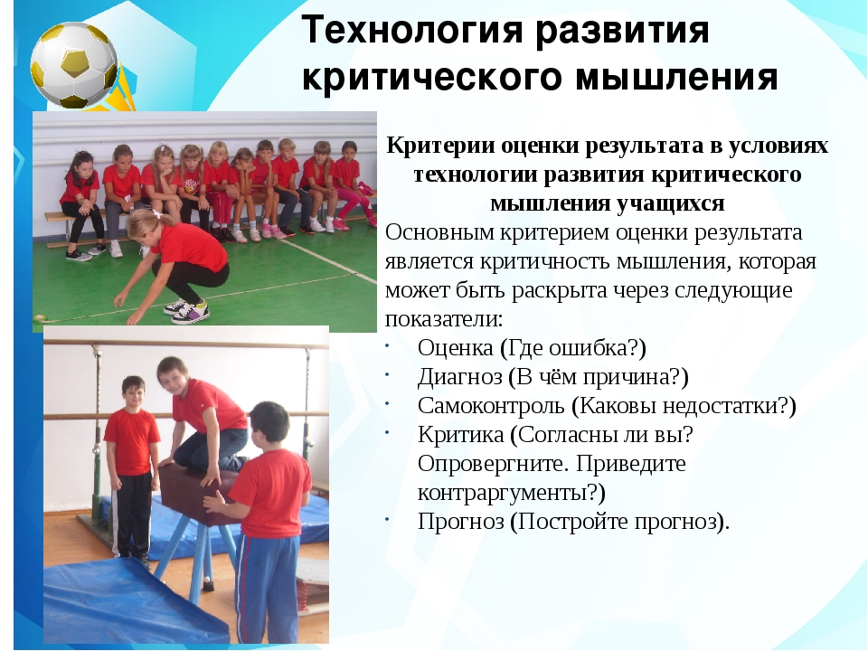

Список источников
- Попов Г.И. Информационные технологии в образовании в отрасли физической культуры и спорта / Г.И. Попов. - Текст: непосредственный // Вестник учебных заведений физической культуры. - 2022. - №1. - С. 22-23.
- Большой толковый словарь синонимов русской речи: Идеографическое описание 2000 синонимических рядов, 10 500 синонимов / [Л.Г. Бабенко и др.]; под общ. ред. Л.Г. Бабенко. - М.: АСТ-ПРЕСС, 2018. - 753 c. - Текст: непосредственный.
- Воронов И.А. Информационные технологии в физической культуре и спорте / И.А. Воронов. - СПб.: Изд-во СПбГУП, 2021. - 140 с. - Текст: непосредственный.
- Растим здоровое поколение: сайт. - URL: https://guleon.wordpress.com. - Текст: электронный.
- Российская электронная школа: сайт. - URL: https://resh.edu.ru/. - Текст: электронный.

